中商联函[2015]109号

关于邀请参加第十届中国零售商大会暨展会
第三届中国奥特莱斯战略发展论坛的函

中国商业联合会奥特莱斯分会各成员及相关单位：
由中国商业联合会主办的第十届中国零售商大会暨展会定于2015年7月8-10日在江苏昆山皇冠国际会展酒店举行。奥特莱斯分会将依托本次大会举办第三届中国奥特莱斯战略发展论坛（原圆桌会议）。本届论坛将以“世界奥莱的中国梦”为主题，邀请多家国内知名奥特莱斯企业高管分享成功经验，共议行业发展大计。同时将有多家国内外投资商、品牌商、渠道商与奥特莱斯企业进行交流和对接。本次论坛的主要环节包括：会议论坛、展览展示、资源对接、奥莱标准座谈会等。
现将有关事项通知如下：
一、组织机构
主办单位：中国商业联合会
承办机构：中国商业联合会奥特莱斯分会
二、时间及地点
（一）代表报到时间：7月8日
（二）展商布展时间：7月7日-8日
（三）全体会议及展览时间：7月9日-10日
（四）奥莱论坛时间：7月10日9:00-17:00
（五）地点：昆山皇冠国际会展酒店（昆山市前进西路1277号）。
三、会议安排
（一）7月9日晚餐会18:00-20:00
《奥特莱斯企业评估》行业标准座谈会
（二）7月10日奥莱论坛
主要内容包括：
1.国家商务部有关司局领导、中国商业联合会领导讲话；
2.奥特莱斯行业、奢侈品零售行业专家研究成果分享；
3.知名奥特莱斯企业家成功经验分享；
4.奥特莱斯项目与品牌拓展推介；
5.战略合作签约仪式（展览区）。
四、出席嘉宾
国家商务部有关司局领导，中国商业联合会及奥莱分会有关领导，奥特莱斯行业标准起草组成员代表，国内奥特莱斯标杆项目负责人，奥特莱斯项目投资商、运营商、招商代理机构等相关机构，奥特莱斯及商业地产、零售等相关行业专家、研究机构。
五、收费标准
（一）零售商大会会议费：1600元/人。费用包括：零售商大会会议资料、参加零售商大会全体会议、奥莱论坛和其它开放论坛、开幕式暨颁奖典礼以及参观展览。
（二）企业参展：
标准展位5000元/3*3平方米；
光地500元/平米，36平方米起订，特装费企业自行承担；
特装展位每36平米赠送2个免费参会名额；
奥莱分会会员企业享7折优惠。
（三）项目推介：7月10日下午。5000元/20分钟演讲,请在会议前将PPT提交奥莱分会。
（四）奥莱标准晚餐会：7月9日晚。标准起草组免费参加，奥莱分会成员1人免费参加；其他参会代表500元/人，每家企业限2人。
（五）食宿费：1100元/人。费用包括：会议期间昆山皇冠国际会展酒店标准间三天住宿（7月8日-10日）、三天早餐（7月9日-11日）、二天午餐（7月9日-10日）、二天晚餐（7月9日-10日）；会期内午、晚餐为自助餐，参加奥莱标准晚餐会另行付费。如住单间，每日加收住宿费230元/间。
六、参会程序
请报名参会单位填写好参会回执表（见附件），于7月1日前传真（或电子邮件）至奥莱分会，同时交纳会议费和食宿费，以便提前开具发票和安排食宿。如会议代表自行安排食宿，则只需交纳会议费。组委会秘书处将于会前向参会单位寄发报到通知。
户 名：中国商业联合会
开 户 行：中国建设银行北京月坛支行
账 号：1100 1020 5000 5601 9768
汇款注明奥特莱斯论坛。
七、联系方式
联系人：冯森 商秀丽
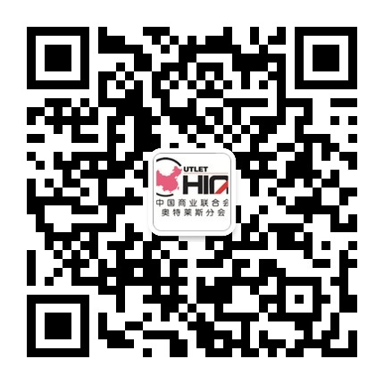
手 机：13261820709 13381020181
电 话：010-52823344 52823355
电 邮：sen-f@outletschina.org
xiuli-s@outletschina.org
零售商大会网址：www.crce.org.cn
中国商业联合会网址：www.cgcc.org.cn
奥特莱斯分会网址：www.outletschina.org
奥特莱斯分会微信：outlet_china
通讯地址：北京市朝阳区建外大街77号（华贸中心写字楼3座30层），邮政编码：100025

附件：奥特莱斯论坛参会回执表（可复制，盖章有效）

2015年5月14日

附件.
奥特莱斯论坛参会回执表

单位名称 |  |  |  |  |  |  |  |  |  | （单位公章）
通讯地址 |  |  |  |  |  |  |  |  |  | 邮编
参会人姓名 | 性别 |  | 民族 | 部 门 |  |  | 职务/职称 |  |  | 办公电话及手机
单位网址 |  |  |  |  |  |  | 电子信箱
请选择您要参加的活动环节及相应的付费金额 | 参加环节 |  |  |  | 门票或展位数量 |  |  |  |  | 优惠后应缴金额
请选择您要参加的活动环节及相应的付费金额 | 会议论坛
请选择您要参加的活动环节及相应的付费金额 | 展览展示
请选择您要参加的活动环节及相应的付费金额 | 项目推介
请选择您要参加的活动环节及相应的付费金额 | 奥莱标准晚餐会
请选择您要参加的活动环节及相应的付费金额 | 合计
住宿要求（√） |  | 双人标准间（ ）间；单人间（ ）间；无住宿（ ）
联系人姓名  及 职 务 |  |  |  | 电话(区号)  及 手 机 |  |  |  |  | 传真
汇款金额 |  |  |  |  |  | 汇款日期

